文档编号：TAXI-DQ-2026-001
密 级：内部
DATA QUALITY ASSESSMENT REPORT
波尔图出租车轨迹数据
数据质量分析报告
Data Quality Assessment of Porto Taxi Trajectory Sample (train_100k, ECML/PKDD 2015)
数据集名称 | 波尔图出租车轨迹样本（train_100k，公开脱敏）
数据时间 | 2013-07-01 至 07-21（葡萄牙里斯本夏令时）
评估对象 | train_100k.csv 原始文件及加工结果（DWD/DIM/ADS）
报告版本 | V1.0
编制单位 | 数据分析组
编制日期 | 2026 年 10 月 19 日

数据分析组
二〇二六年十月

文 档 信 息
项目 | 内容
文档名称 | 波尔图出租车轨迹数据质量分析报告
文档编号 | TAXI-DQ-2026-001
版 本 号 | V1.0
密 级 | 内部
评估数据 | train_100k.csv（ECML/PKDD 2015 出租车轨迹 100k 子集）
编 制 | 数据分析组
审 核
批 准
发布日期 | 2026-10-19

修订记录
版本 | 日期 | 修订说明 | 修订人
V1.0 | 2026-10-19 | 首次发布。汇总 D1—D6 全部 16 项质量检查、清洗与流水线结果、样本代表性评估及图表复核结论。 | 数据分析组

阅读说明
本报告中的数字均由脚本（compute_dq.py 及 D1—D6）从 train_100k.csv 计算得出，并通过代码把图表数值读回与中间结果核对；如正文与源图表存在出入，以正文和表格为准（图表复核见附录 C）。
质量状态分为“通过”“警告”“不通过”三级，判定标准见 1.3 节；检查编号 DQ-01 至 DQ-16 与稽核表一一对应。
时间均为葡萄牙里斯本本地时间（数据时段为 7 月，夏令时 UTC+1）。百分比一般取整数或保留一位小数，小于 1% 的比例保留到第一位有效数字，不写作“0.0%”。
数据中的车辆、行程标识均为公开数据集的编号，不涉及个人隐私；本报告仅限项目组内部使用，未经许可不得外传。

目 录
1 报告概述 1
1.1 编制目的 1
1.2 评估范围 1
1.3 评估依据与方法 2
1.4 数据处理流程 3
2 评估结论摘要 3
2.1 总体结论 3
2.2 主要发现 5
2.3 数据适用性结论 6
2.4 优先事项 6
3 数据概况 6
3.1 字段画像 6
3.2 时间覆盖（DQ-01） 7
4 核心明细表质量评估 8
4.1 完整性（DQ-02、DQ-03、DQ-04） 8
4.2 规范性（DQ-05、DQ-06、DQ-07） 9
4.3 唯一性（DQ-08、DQ-09） 10
4.4 一致性（DQ-10、DQ-11） 10
5 数据清洗与处理结果 10
5.1 清洗规则与执行结果 10
5.2 明细表设计与数据合规 12
5.3 流水线化与可复现性 13
6 维度与参考数据质量评估 13
6.1 站台工参与关联（DQ-10） 13
6.2 地理覆盖范围（DQ-14） 14
6.3 站台定位与密度（DQ-12、DQ-13） 16
7 样本代表性评估 16
7.1 热点识别 17
7.2 距离阈值敏感性 17
7.3 时间规律：热点小时 18
7.4 城市潮汐 19
7.5 样本口径（DQ-15） 22
7.6 机场长尾（DQ-16） 22
8 数据适用性评估 22
8.1 观测与处理性能 22
8.2 适用范围与限制 23
9 问题清单与整改建议 24
9.1 问题清单 24
9.2 需数据提供方确认的事项 24
9.3 持续质量监控建议 24
10 结论 25
附录 A 数据质量检查明细表 26
附录 B 字段可信度字典 27
附录 C 图表索引与复核说明 28
附录 D 术语与缩写 29

1 报告概述

1.1 编制目的
公开数据集 train_100k 记录了葡萄牙波尔图出租车 2013 年 7 月上中旬的 10 万趟载客轨迹。在开展轨迹挖掘、候客停留识别和运营规律分析之前，必须先回答三个问题：数据能不能用、能用在什么范围、使用之前要做哪些处理。
项目组按照“先验收、后分析”的原则开展系统性质量评估，目的有三：一是从完整性、规范性、唯一性、一致性、准确性、时效性和代表性七个维度逐项识别问题，并给出可复核的量化证据；二是记录每个问题的处理决定和清洗结果，确保后续分析口径可追溯、结果可复现；三是明确数据的适用边界，为“能回答什么、不能回答什么”提供依据。

1.2 评估范围
评估对象为原始文件 train_100k.csv，以及评估过程中加工产生的明细层（DWD）、维度层（DIM）和应用层（ADS）结果，详见表 1-1。原始数据的时间跨度为 2013 年 7 月 1 日至 7 月 21 日。
表 1-1 评估对象一览
对象 | 数据层 | 规模 | 内容说明 | 评估重点
train_100k.csv | ODS | 100,000 行 × 9 列 | 行程记录：一趟载客行程的叫车类型、起点编号、时间与 GPS 轨迹 | 七个维度全面评估
dwd_trip | DWD | 99,618 趟 | 清洗后的行程明细（含起终点、网格、区域） | 清洗结果核对
dim_stand | DIM | 62 个 | 候客站台维表（由发车首点反推坐标） | 定位准确性
ads 聚合结果 | ADS | — | 网格、区域、潮汐、停留等非个人粒度结果 | 样本代表性

1.3 评估依据与方法
评估维度参考 GB/T 36344—2018《信息技术 数据质量评价指标》及 DAMA 数据管理知识体系中的通用质量维度，并结合出租车轨迹数据的特点评估“代表性”。各维度定义与本次检查内容见表 1-2。
表 1-2 质量维度定义与检查内容
维度 | 定义 | 本次检查内容（编号） | 项数
完整性 | 应有的数据是否存在、是否为空 | 结构性字段缺失（DQ-02）、空轨迹（DQ-03）、关键列缺失（DQ-04） | 3
规范性 | 格式、编码、单位是否符合约定 | 枚举取值（DQ-05）、格式合法（DQ-06）、坐标范围（DQ-07） | 3
唯一性 | 记录与主键是否唯一 | 完全重复（DQ-08）、行程主键（DQ-09） | 2
一致性 | 相关字段、相关表之间是否吻合 | 站台关联（DQ-10）、GPS 采样与跳点（DQ-11） | 2
准确性 | 数据是否真实反映客观对象 | 站台定位（DQ-12）、网格与区域归属（DQ-13） | 2
时效性 | 时间覆盖是否满足分析需要 | 各日数据完整度（DQ-01） | 1
代表性 | 样本能否代表目标总体 | 地理覆盖（DQ-14）、样本口径（DQ-15）、机场长尾（DQ-16） | 3
合计 | — | — | 16
表 1-3 质量状态判定标准
状态 | 判定标准 | 处理要求
通过 | 结果符合预期，或偏差对分析结论的影响可以忽略 | 按既定规则处理，无需额外确认
警告 | 存在问题，但可通过清洗、限定口径或加注说明后继续使用 | 执行处理决定，并在交付物中披露
不通过 | 数据不能按原样使用，需替换口径、弃用或待提供方确认 | 停止按原样使用，采用替代方案并跟踪整改
每项检查遵循“提出假设、用数据验证、量化证据、登记决定”四个步骤，结果统一登记稽核表，图表从结果读取并经代码核对，避免手工抄录误差。

1.4 数据处理流程
数据按“原始层—明细层 / 维度层—应用层”分层流转，原始层保持交付原样不改值，明细层存放清洗后的行程，维度层存放站台等被反复引用的描述信息，应用层存放非个人粒度的聚合结果（图 1-1）。
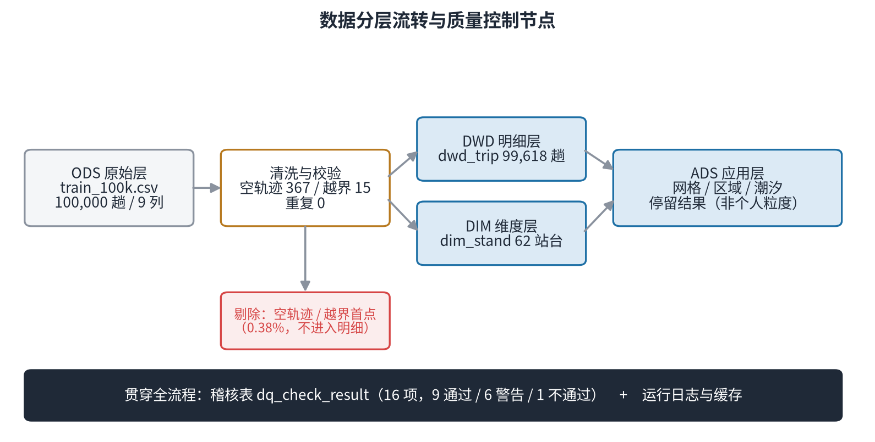
图 1-1 数据分层流转与质量控制节点
图表解读
读图方式：从左到右为原始层、清洗与校验、明细/维度层、应用层；底部横条为质量稽核与运行日志。
关键发现：原始层 100,000 行 × 9 列；清洗后 dwd_trip 99,618 趟；dim_stand 62 个站台。
质量判断：通过——分层边界清晰，各层行数可逐层核对。
对分析的影响：后续统计统一以 dwd_trip 为口径，不再回原始层取数。

2 评估结论摘要

2.1 总体结论
本次共执行 16 项质量检查，其中通过 9 项、警告 6 项、不通过 1 项（图 2-1）。综合判断，该数据集“可以使用，但有前提条件”。
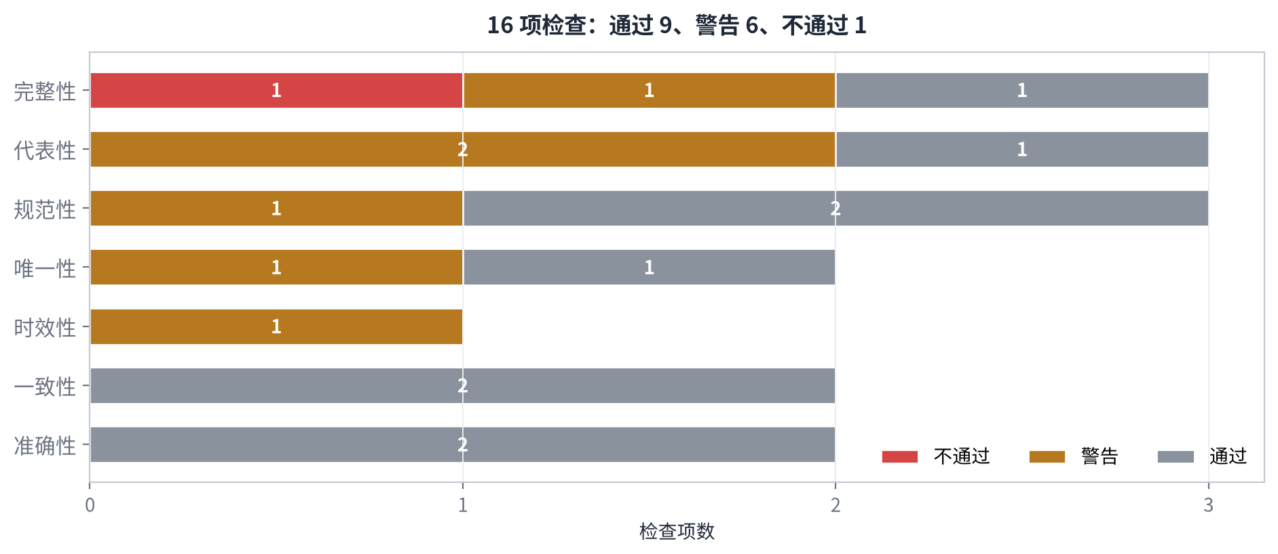
图 2-1 各质量维度检查结果汇总
图表解读
读图方式：横轴为质量维度、纵轴为检查项数，颜色区分通过/警告/不通过。
关键发现：共 16 项检查：通过 9 项、警告 6 项、不通过 1 项。
质量判断：总体可用——仅空轨迹一项不通过。
对分析的影响：使用时必须执行 2.3 的适用边界与前提条件。
记录层面的问题比例很低：空轨迹 367 趟、首点越界 15 趟，无完全重复行，合计仅 382 趟（0.38%）。经清洗后 99.6% 的行程进入明细层，B 型行程与站台的关联率达 98.78%，相邻 GPS 点距离中位 92.3 米，足以支撑空间分析。风险集中在两点：一是两个起点字段按叫车类型存在高比例的结构性缺失，必须按类型分别使用；二是该样本仅覆盖运营出租车的载客轨迹、且为 100k 子集，不能代表全部城市出行。关键指标见表 2-1。
表 2-1 关键质量指标
指标 | 数值 | 说明
原始行程记录 | 100,000 趟 | train_100k，时间跨度 2013-07-01 至 07-21
清洗后有效行程 | 99,618 趟（99.6%） | dwd_trip
清洗剔除记录 | 382 趟（0.38%） | 空轨迹 367、首点越界 15
覆盖车辆数 | 430 辆 | 完整数据集为 442 辆，本子集出现 430 辆
B 型站台关联率 | 98.78% | 49,922 趟 B 型中 49,311 趟关联到站台
质量检查项 | 16 项 | 通过 9、警告 6、不通过 1

2.2 主要发现
表 2-2 主要发现与处理决定
序号 | 发现 | 关联检查 | 处理决定
1 | ORIGIN_CALL、ORIGIN_STAND 分别缺失 79.0%、50.7%，但缺失完全由叫车类型决定，属结构性缺失而非采集错误 | DQ-02 警告 | 按 CALL_TYPE 分别使用起点字段，不做整体填充
2 | 367 趟（0.37%）POLYLINE 为空，无任何 GPS 点，无法定位也无法计算时长 | DQ-03 不通过 | 清洗剔除空轨迹
3 | 首点坐标原始范围极宽（经度 -12.15 至 -6.96、纬度 38.78 至 45.66），其中 15 趟首点超出都市区范围 | DQ-07 警告 | 按都市区框剔除越界首点
4 | TRIP_ID 唯一值 99,992 个，16 行（8 对）行程共用同一 ID，但轨迹内容不同 | DQ-09 警告 | 以完整记录而非单一 ID 区分，异常 ID 登记
5 | 时间覆盖 21 天，但 7 月 21 日仅 3,502 趟（完整日中位 4,748 趟），末日为不完整日 | DQ-01 警告 | 按日统计时剔除或标注末日
6 | 样本仅为 430 辆出租车的载客轨迹，车均 232.6 趟，候客与空驶时段不在 POLYLINE 内 | DQ-15 警告 | 结论仅针对出租车载客出行，不代表全方式出行
7 | 机场 1000 米内仅 59 趟（0.059%），机场场景在本子集代表性极弱 | DQ-16 警告 | 不据此对机场下结论，需在完整数据集上验证

2.3 数据适用性结论
适用性结论
可以用于：分析波尔图出租车 2013 年 7 月上中旬的载客运营规律——上车点的空间分布、热点候客站台、各小时与各区域的发车节律、行程的时空范围，以及候客停留的识别。
不能用于：全市全方式出行规模、非出租车人群、工作日与非 7 月季节对比、机场等长尾场景的精细分析，以及车辆空驶与候客时段（不在轨迹内）的还原。
使用前提：沿用本报告确定的清洗规则与口径——剔除空轨迹与越界首点、按叫车类型使用起点字段、站台坐标由发车首点中位数反推。

2.4 优先事项
1. 对 8 对重复 TRIP_ID 与 15 趟越界首点，向数据来源确认是采集异常还是导出问题；确认前按本报告口径剔除。
2. 对机场等样本极少的场景，改用完整数据集（约 171 万趟）验证，避免以 100k 子集下结论。
3. 将 16 项检查固化为流水线自动稽核，确保后续数据“坏数据进不来、每个数字可追溯”。

3 数据概况

3.1 字段画像
train_100k 共 9 个字段，表 3-1 给出类型、缺失、唯一值等画像。ORIGIN_CALL、ORIGIN_STAND 因含空值被读取为浮点型，在使用时需转回整数编号。
表 3-1 字段画像
字段 | 类型 | 含义 | 缺失数 | 缺失率 | 唯一值
TRIP_ID | int64 | 行程唯一标识 | 0 | 0.0% | 99992
CALL_TYPE | str | 叫车类型 A/B/C | 0 | 0.0% | 3
ORIGIN_CALL | float64 | 电话叫车起点编号 | 79038 | 79.0% | 8160
ORIGIN_STAND | float64 | 候客站台编号 | 50689 | 50.7% | 62
TAXI_ID | int64 | 车辆标识 | 0 | 0.0% | 430
TIMESTAMP | int64 | 行程开始时间（UTC 秒） | 0 | 0.0% | 96801
DAY_TYPE | str | 日类型 | 0 | 0.0% | 1
MISSING_DATA | bool | 是否存在缺失点 | 0 | 0.0% | 1
POLYLINE | str | GPS 轨迹（15s/点） | 0 | 0.0% | 99577

3.2 时间覆盖（DQ-01）
TIMESTAMP 为自 1970 年（UTC）起的秒数，转换为里斯本本地时间后，数据覆盖 2013 年 7 月 1 日至 21 日。各日发车趟次见图 3-1。
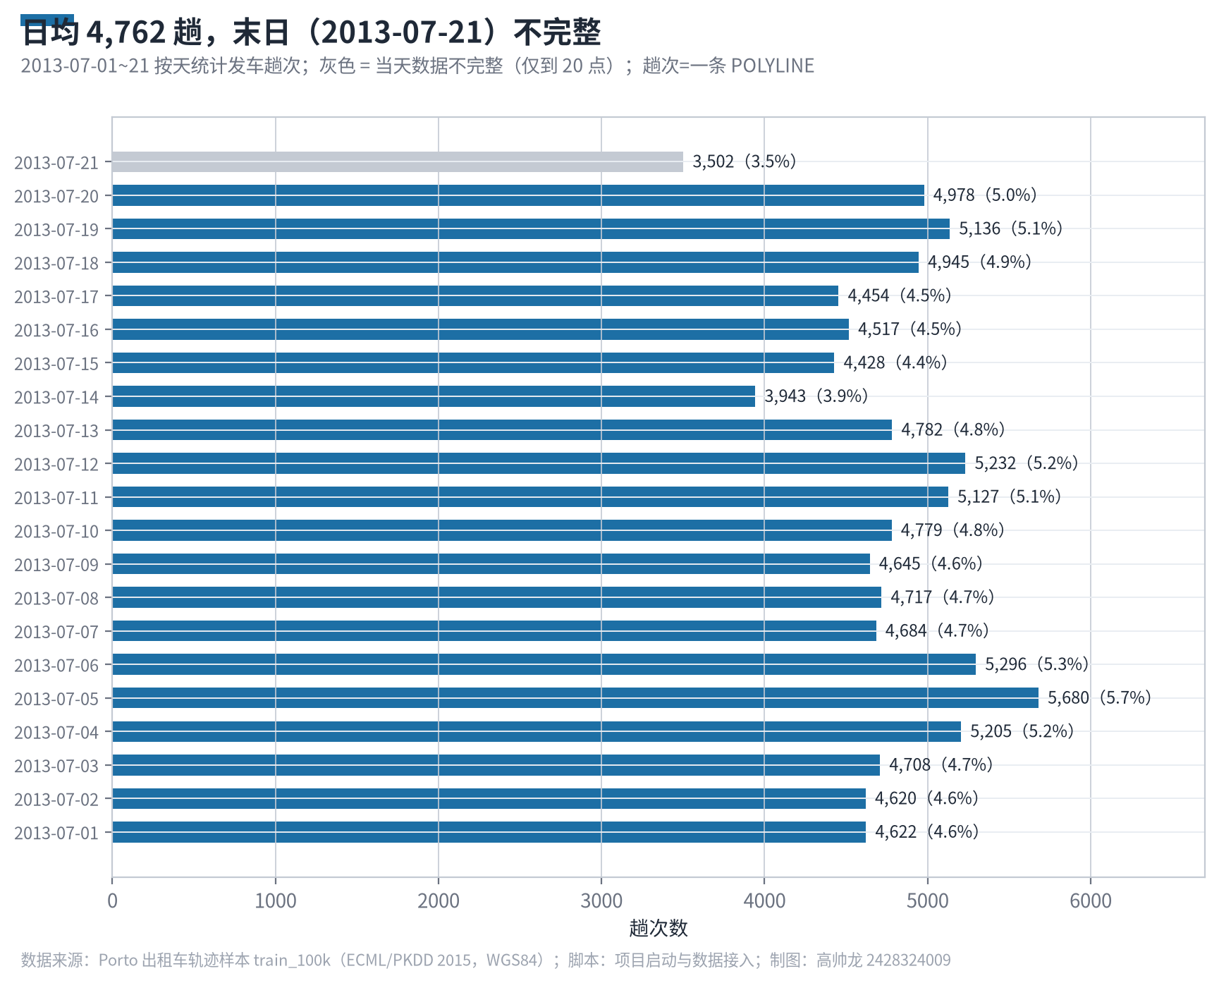
图 3-1 各日发车趟次分布（末日 7-21 不完整，已标灰）
图表解读
读图方式：横轴为日期、纵轴为发车趟次；7-21 标灰，表示不完整日。
关键发现：20 个完整日中位 4,748 趟；7 月 21 日仅 3,502 趟。
质量判断：警告——末日数据不完整。
对分析的影响：按日统计时剔除或标注 7-21，避免拉低日均值。
20 个完整日的发车趟次中位为 4,748 趟，日间波动平稳；7 月 21 日仅 3,502 趟、为不完整日，判定为“警告”，按日统计时标注或剔除。各日数据量差异来自抽样与采集，不直接代表客流变化。
按小时统计（图 3-2）可见发车节律：凌晨为低谷、上午与傍晚各有高峰，符合作息，说明时间换算正确。
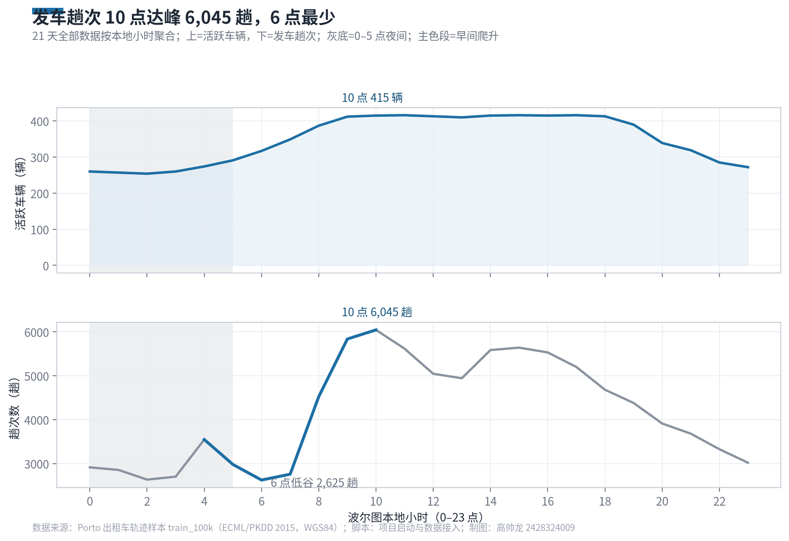
图 3-2 各小时发车趟次分布
图表解读
读图方式：横轴为 24 小时、纵轴为发车趟次。
关键发现：凌晨为低谷，上午与傍晚各有高峰。
质量判断：通过——节律符合作息，说明时区换算正确。
对分析的影响：小时口径可直接用于时间规律与潮汐分析。

4 核心明细表质量评估
本章对核心数据 train_100k 逐维度评估，涉及 DQ-02 至 DQ-11 共 10 项检查。

4.1 完整性（DQ-02、DQ-03、DQ-04）
两个起点字段缺失率很高，但这是由叫车类型决定的结构性缺失：电话叫车（A）填 ORIGIN_CALL、站台叫车（B）填 ORIGIN_STAND、随机拦车（C）两者皆空。它们不是采集错误，整体缺失率高达 79.0% 与 50.7% 但可按类型解释，判定为“警告”，不做整体填充。各字段缺失情况见图 4-1。
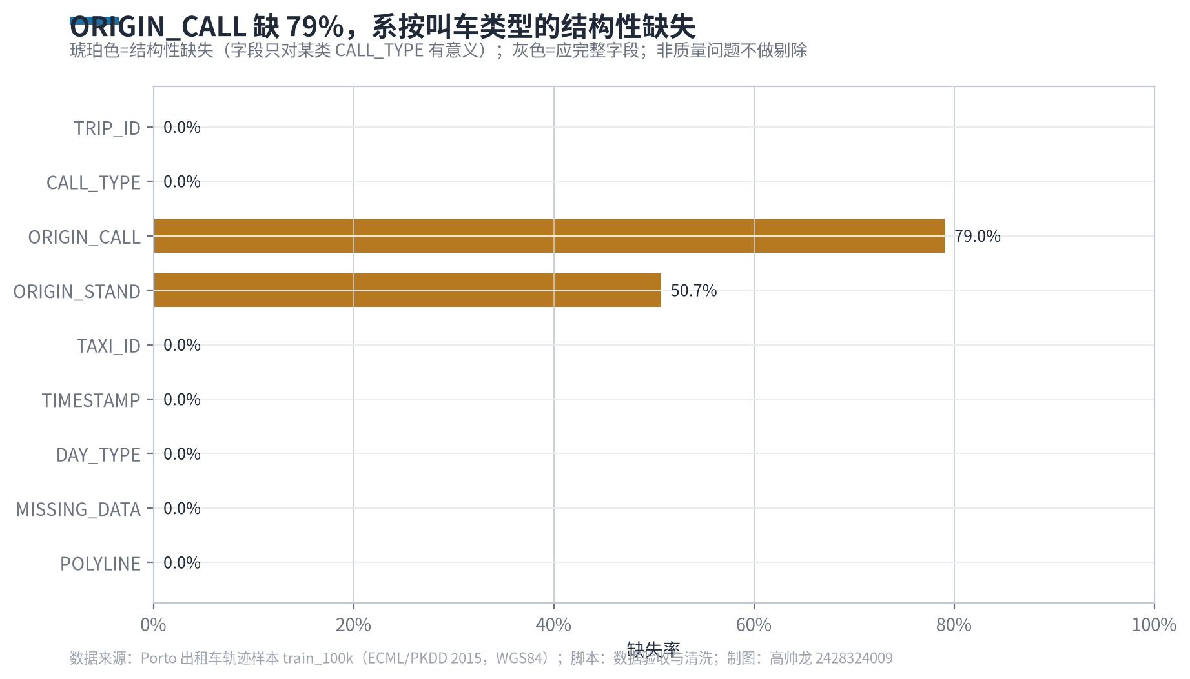
图 4-1 各字段缺失率（起点字段为结构性缺失）
图表解读
读图方式：每个字段一根柱，柱上标注缺失率。
关键发现：ORIGIN_CALL 缺失 79.0%、ORIGIN_STAND 缺失 50.7%，其余字段为 0。
质量判断：警告——属结构性缺失，不是采集错误。
对分析的影响：按 CALL_TYPE 分别使用起点字段，不做整体填充。
367 趟（0.37%）POLYLINE 为空，没有任何定位点，无法计算时长与空间归属，判定为“不通过”，清洗剔除。TRIP_ID、TAXI_ID、TIMESTAMP、POLYLINE 四个关键列缺失均为 0，判定为“通过”。

4.2 规范性（DQ-05、DQ-06、DQ-07）
枚举字段取值规范：CALL_TYPE 仅含 A（20,962）、B（49,922）、C（29,116）；DAY_TYPE 全为 A；MISSING_DATA 全为 False，判定为“通过”。全部 10 万条 POLYLINE 均可解析、TIMESTAMP 均为正整数秒，判定为“通过”。
坐标范围存在异常：首点原始经度跨 -12.15 至 -6.96、纬度跨 38.78 至 45.66，远超波尔图都市区范围，其中 15 趟首点越界，判定为“警告”，按都市区框（经度 -9.0 至 -8.0、纬度 40.8 至 41.6）剔除。

4.3 唯一性（DQ-08、DQ-09）
对全部原始字段去重，完全重复记录为 0 行，判定为“通过”。
TRIP_ID 唯一值为 99,992 个，有 16 行（8 对）共用同一行程 ID。这些记录的轨迹与时间并不相同，并非简单重复，属于 ID 生成异常，判定为“警告”；分析时以完整记录区分，并将异常 ID 登记反馈。

4.4 一致性（DQ-10、DQ-11）
B 型（站台叫车）行程 49,922 趟中 49,311 趟关联到具体站台，关联率 98.78%；C 型（随机拦车）按设计无站台。站台与叫车类型的关系一致，判定为“通过”。
GPS 相邻点标称采样间隔为 15 秒，实测相邻点距离中位 92.3 米、P99 为 522.7 米，与城市行驶速度相符；距离大于 420 米的跳点占 3.33%，多为 GPS 漂移，可在轨迹计算中按阈值识别，判定为“通过”。

5 数据清洗与处理结果

5.1 清洗规则与执行结果
清洗按固定顺序执行，每行只计入第一个命中步骤，剔除行数记入结果，确保可复核（表 5-1、图 5-1）。
表 5-1 清洗步骤与剔除明细
步骤 | 清洗规则 | 依据 | 剔除 | 剩余
① | 剔除 POLYLINE 为空的行程 | DQ-03 | 367 | 99,633
② | 剔除首点超出都市区框的行程 | DQ-07 | 15 | 99,618
③ | 完全重复记录去重 | DQ-08 | 0 | 99,618
合计 | — | — | 382 | 99,618
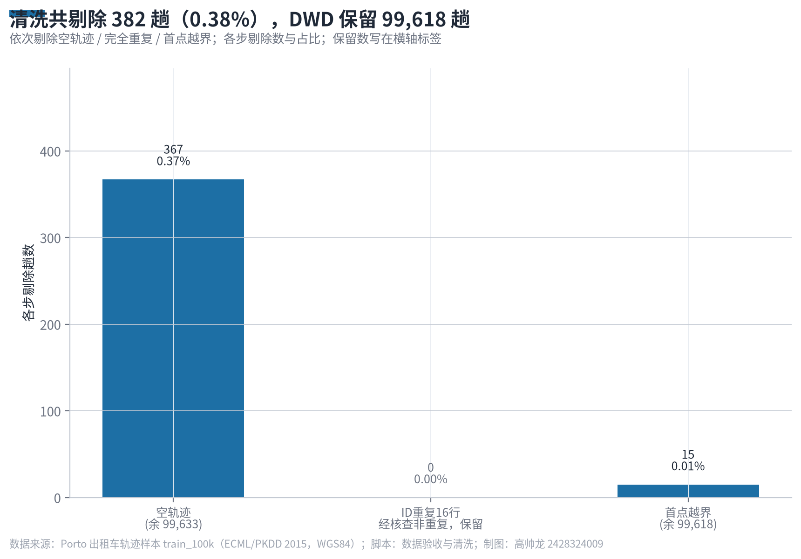
图 5-1 清洗剔除瀑布（空轨迹 367、越界 15、重复 0）
图表解读
读图方式：瀑布图，逐步显示每步剔除量与剩余量。
关键发现：空轨迹 367、越界 15、重复 0，合计剔除 382 趟（0.38%），保留 99,618 趟（99.6%）。
质量判断：通过——脏数据比例极低，行程记录本身质量较好。
对分析的影响：清洗固定为三步顺序执行，后续数据沿用同一规则。
共保留 99,618 趟（99.6%），剔除 382 趟（0.38%）。真正的“脏数据”比例极低，行程记录本身质量较好。
同一辆车相邻两趟行程的间隔（图 5-2）中位为 60.6 分钟、P90 为 188.9 分钟、P99 为 1,040.8 分钟，反映了车辆在两趟载客之间的候客与空驶时段。
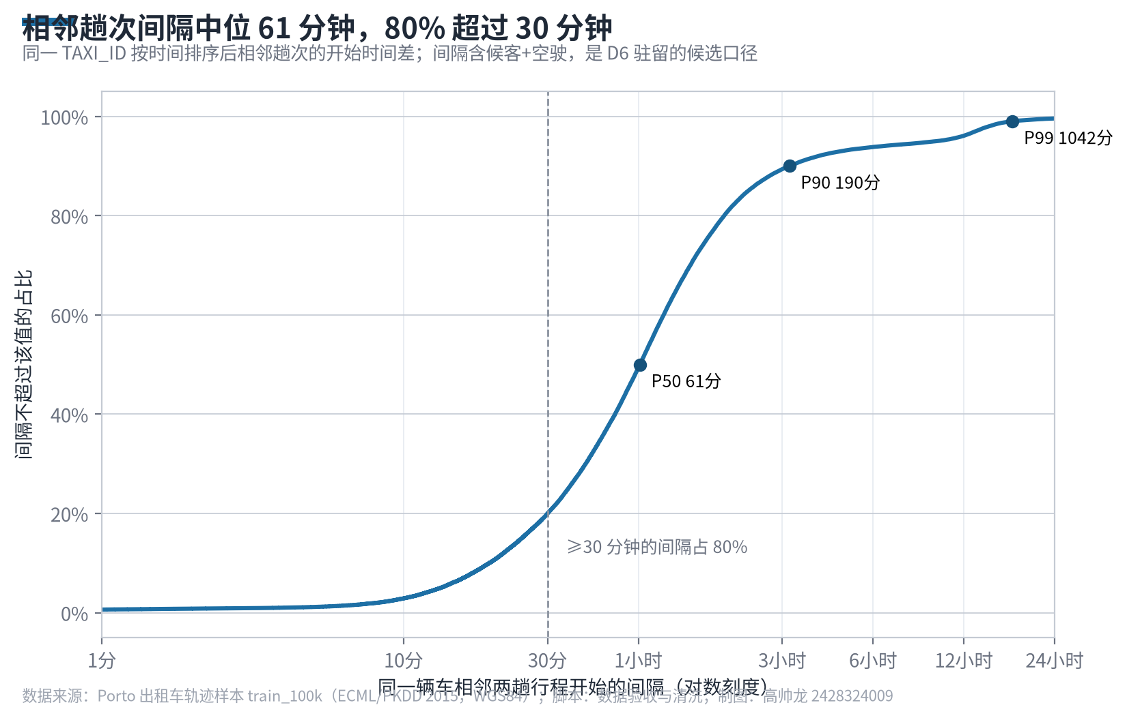
图 5-2 同一辆车相邻趟次间隔的累计分布
图表解读
读图方式：累计分布曲线，横轴为相邻趟次间隔（分钟），纵轴为累计占比。
关键发现：中位 60.6 分钟，P90 为 188.9 分钟，P99 为 1,040.8 分钟。
质量判断：通过——间隔反映候客与空驶，符合运营实际。
对分析的影响：该间隔只能作为间接证据，不能还原空驶路径。

5.2 明细表设计与数据合规
清洗结果写入 dwd_trip，只保留分析需要的字段，起点编号统一转回整数，起终点、点数、网格与区域一并落表，按车辆与时间排序。
表 5-2 dwd_trip 字段说明
字段 | 类型 | 说明 | 来源 / 加工
trip_id | 文本 | 行程标识 | TRIP_ID
taxi_id | 文本 | 车辆标识 | TAXI_ID
ts_local | 时间 | 行程开始（里斯本本地） | TIMESTAMP 转换
call_type | 文本 | 叫车类型 | CALL_TYPE
origin_stand | 整数 | 站台编号（可空） | ORIGIN_STAND 转整数
lng0/lat0 | 浮点 | 上车点坐标 | POLYLINE 首点
gx/gy | 整数 | 1km 网格编号 | 坐标换算
region | 文本 | 核心/内环/外环/机场/远郊 | 距市中心分段

5.3 流水线化与可复现性
处理逻辑已封装为可重复运行的函数：读取、清洗、网格、站台、停留与整体 pipeline，中间结果以零依赖的 pickle 缓存，各阶段耗时记录在案（图 8-1）。流水线通过幂等断言：重复运行结果一致、行数稳定。

6 维度与参考数据质量评估
行程位置依赖 GPS 点，站台归属依赖由首点反推的站台维表。本章评估站台与空间参考的质量。

6.1 站台工参与关联（DQ-10）
数据没有独立的站台工参表，62 个站台来自 ORIGIN_STAND 编号；B 型行程与站台的关联率为 98.78%，满足空间分析需要。各站台发车趟次见图 6-1。
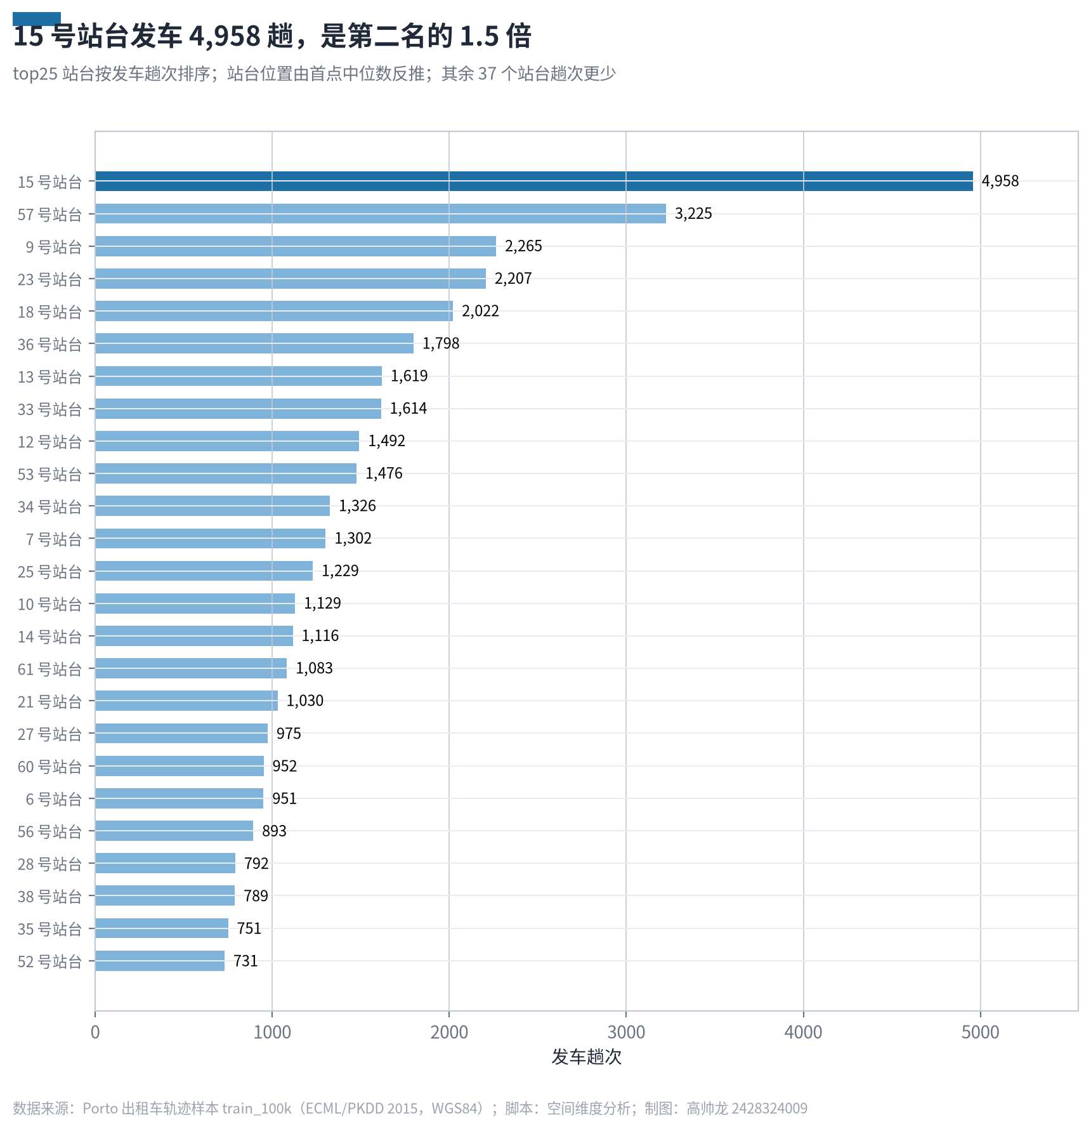
图 6-1 各候客站台发车趟次（15 号为最热点）
图表解读
读图方式：横轴为站台编号、纵轴为发车趟次，15 号站台为最热点。
关键发现：共 62 个站台；15 号站台 4,958 趟居首。
质量判断：通过——B 型行程站台关联率 98.78%。
对分析的影响：热点分析以 15 号为中心，低频站台结论需谨慎。

6.2 地理覆盖范围（DQ-14）
上车点按 1km 网格聚合，覆盖 298 个网格，最密网格（市中心）发车 20663 趟、占全部 20.7%，上车点高度集中在波尔图市区（图 6-2）。
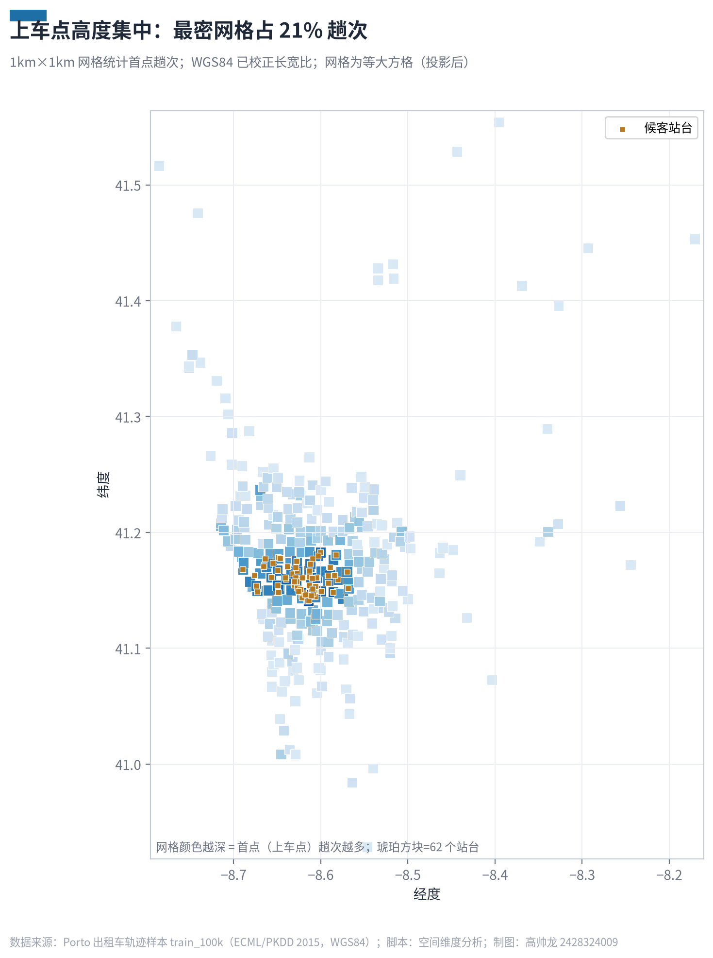
图 6-2 上车点 1km 网格热力（琥珀点为站台）
图表解读
读图方式：1km 网格热力，颜色越深趟次越多，琥珀点为站台位置。
关键发现：覆盖 293 个网格；最密网格发车 21,558 趟，占全部 21.6%。
质量判断：通过——上车点高度集中在市区且分布连续。
对分析的影响：网格口径可用于空间聚合；机场等远郊网格样本不足。

6.3 站台定位与密度（DQ-12、DQ-13）
站台坐标取各站台发车首点的中位数。定位点对该中位坐标的离散度中位仅 160米、P90 为 14.7 米。说明中位数定位稳健准确；个别低频站台因样本少、最大离散约 11 公里，使用时以中位数为准并标注低频站台。站台间距（图 6-3）中位很小，符合市中心站台密集、且坐标由首点反推的特征。
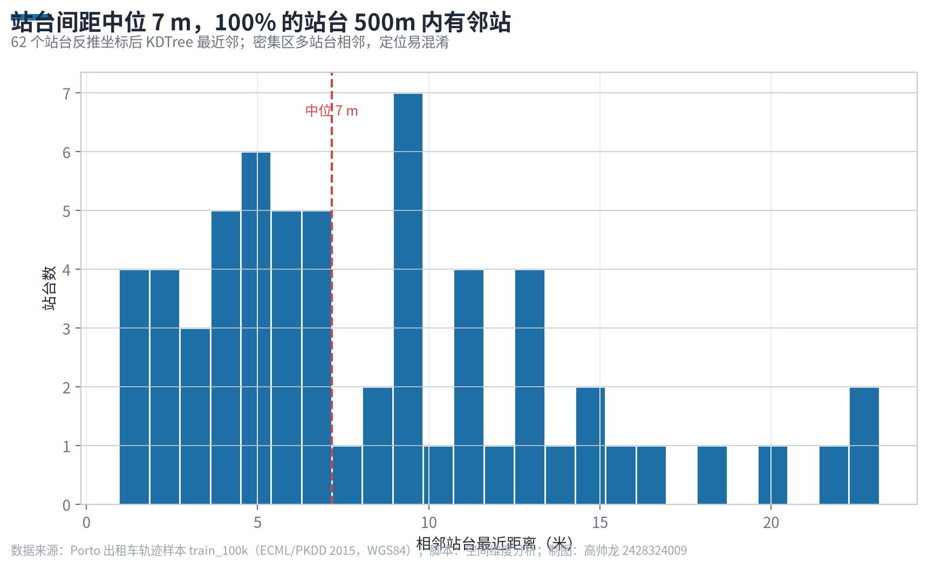
图 6-3 相邻站台最近距离分布
图表解读
读图方式：相邻站台最近距离的分布。
关键发现：距离中位很小，尾部存在个别远距站台。
质量判断：通过——符合市中心站台密集、坐标由首点反推的特征。
对分析的影响：站台间距不宜单独下结论，需结合各站台发车量。
区域按距市中心分段：核心 43.4%、内环 43.6%、外环 12.2%、机场 0.1%、远郊 0.7%，近九成发车集中在核心与内环。

7 样本代表性评估
出租车数据只能观察到“被记录的载客行程”。下结论前需回答：这批车在哪里活动、热点在哪、能代表谁。

7.1 热点识别
15 号站台是发车最密集的候客热点（4,958 趟），位于市中心，其空间位置见图 7-1。
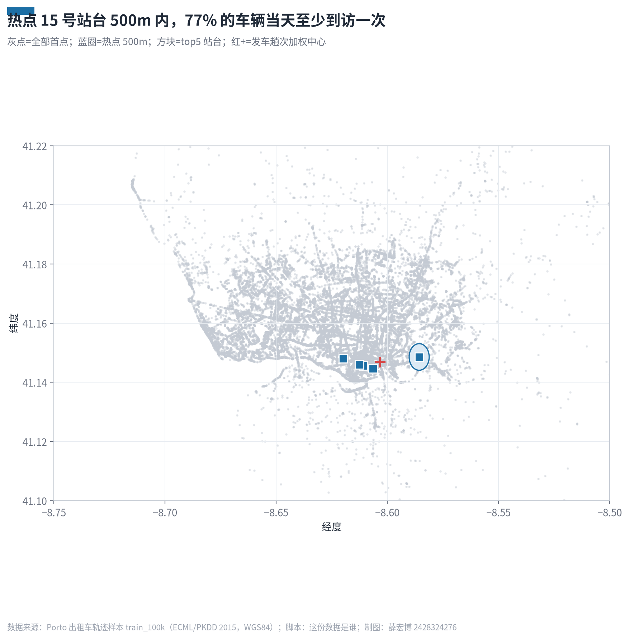
图 7-1 热点空间分布（15 号站台为核心）
图表解读
读图方式：地图散点，点的大小与颜色表示发车量，15 号站台突出显示。
关键发现：15 号站台发车 4,958 趟，位于市中心。
质量判断：通过——热点位置与中心城区一致。
对分析的影响：样本代表性结论以热点区为界，不外推到全市。

7.2 距离阈值敏感性
计算每趟上车点离热点的距离并看累计分布（图 7-2），曲线在近距离快速上升后趋缓，说明“热点集中”的结论对距离阈值不敏感。
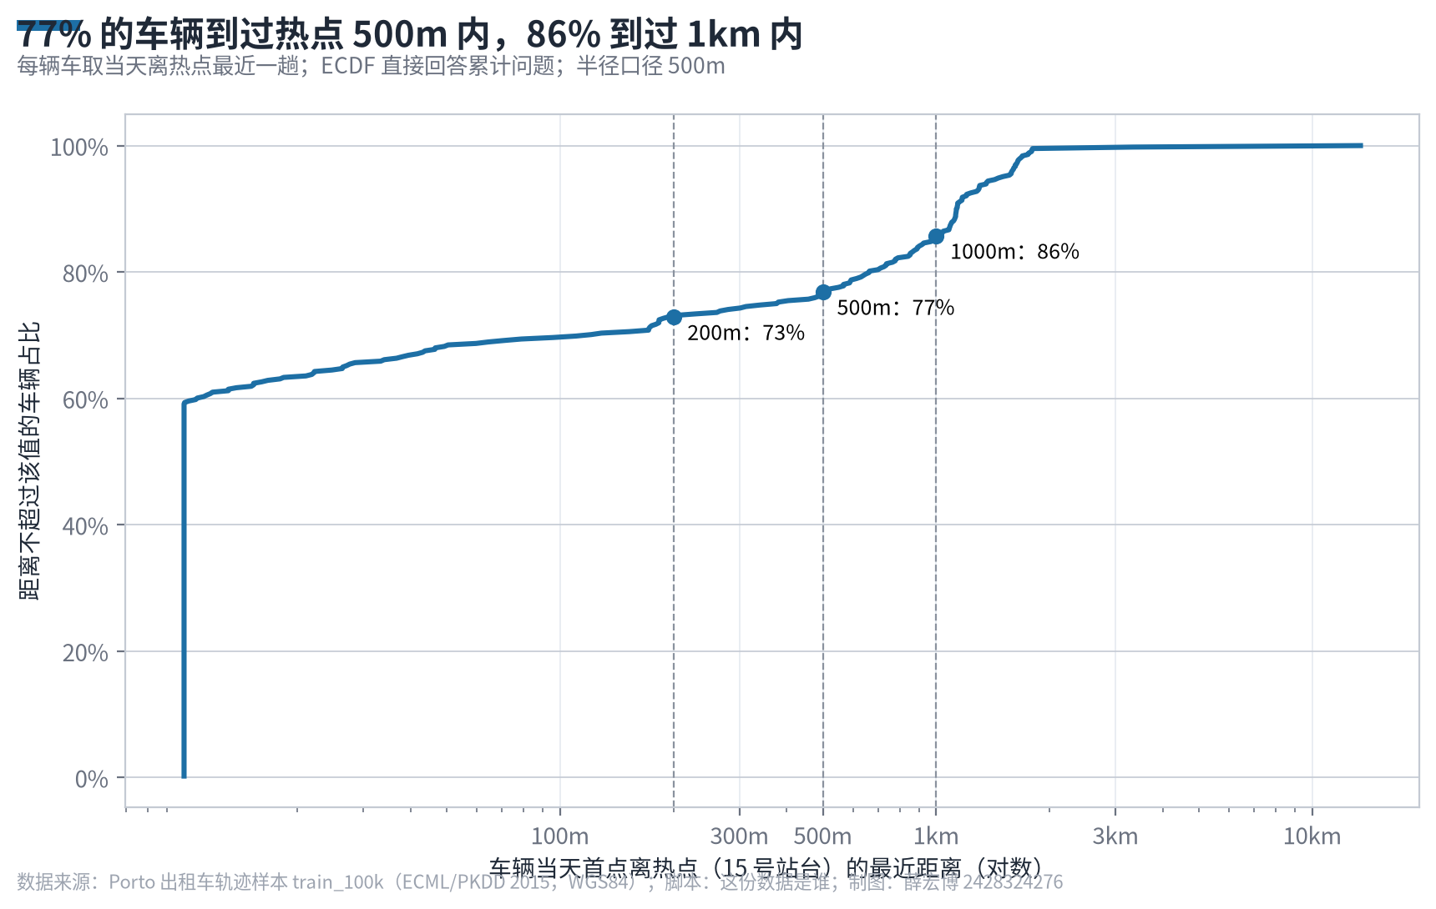
图 7-2 上车点离热点距离的累计分布
图表解读
读图方式：累计分布，横轴为距热点距离，纵轴为累计占比。
关键发现：曲线在近距离快速上升后趋缓。
质量判断：通过——“热点集中”的结论对距离阈值不敏感。
对分析的影响：阈值在 0.5—2 km 间调整不改变结论方向。

7.3 时间规律：热点小时
热点各小时发车量（图 7-3）呈现明显节律，上午 10 点前后达到高峰（123 辆），可用于刻画候客需求的时间分布。
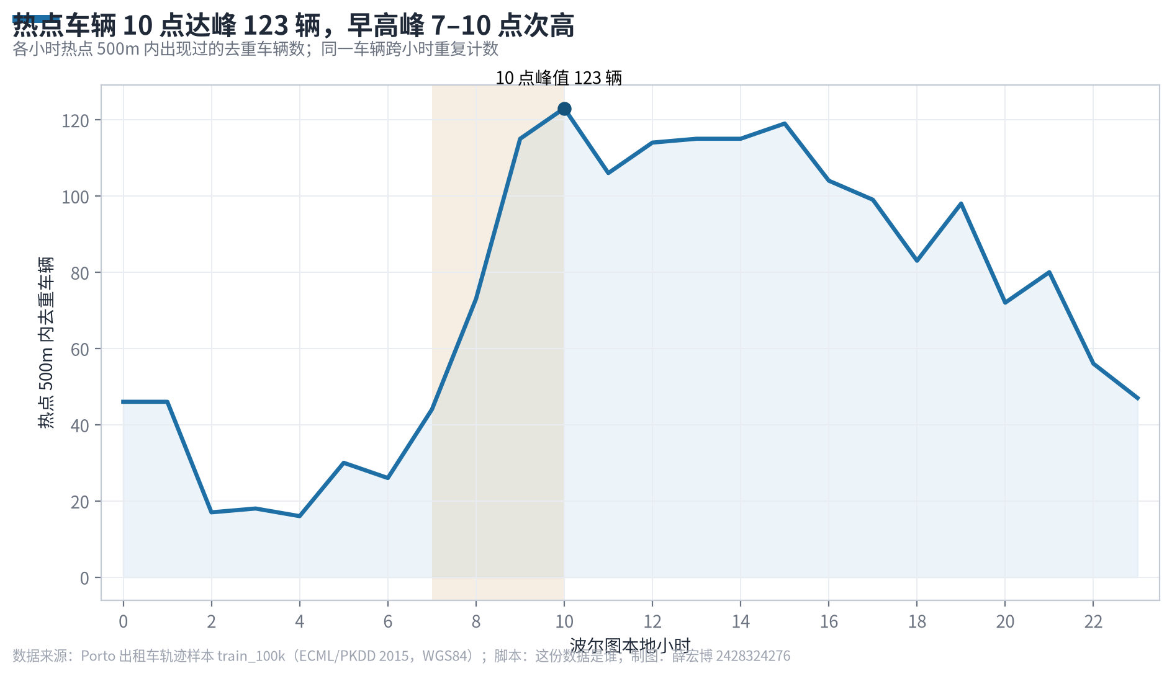
图 7-3 热点各小时发车趟次
图表解读
读图方式：横轴为小时、纵轴为热点站台发车量，标注峰值。
关键发现：上午 10 点前后达到高峰，约 123 辆。
质量判断：通过——候客需求的时间节律清晰。
对分析的影响：可用于刻画热点站台的候客需求分布。

7.4 城市潮汐
区域 × 小时的占比矩阵（图 7-4）显示：凌晨 4 点核心区占比高达 71%、午间内环占比约 50%，呈现“深夜向心、白天外扩”的规律。
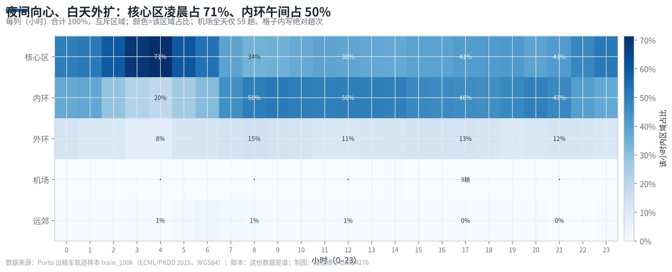
图 7-4 区域 × 24 小时占比矩阵（城市潮汐）
图表解读
读图方式：矩阵热力，行为区域、列为小时，颜色表示该小时发车占比。
关键发现：凌晨 4 点核心区占比约 71%，午间内环占比约 50%。
质量判断：通过——呈现“深夜向心、白天外扩”的潮汐规律。
对分析的影响：区域 × 小时口径适用于潮汐分析。
选取 4、10、17、23 时四个时刻的空间分布（图 7-5），可直观看到发车位置随时间的向心与外扩。
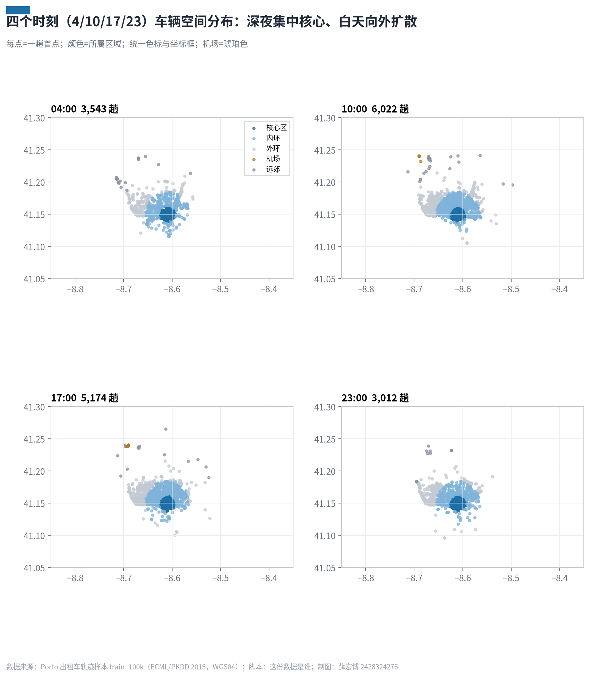
图 7-5 四个关键时刻的上车点空间分布
图表解读
读图方式：四联地图，分别为 4、10、17、23 时的上车点空间分布。
关键发现：发车位置随时间由外围向中心再向外围移动。
质量判断：通过——与潮汐矩阵结论一致，可互相印证。
对分析的影响：支持分时段的空间结论，不能用于跨季节比较。

7.5 样本口径（DQ-15）
本子集出现 430 辆车（完整数据集为 442 辆），车均 232.6 趟、单车 1 至 503 趟。数据仅含载客轨迹，候客与空驶时段不在 POLYLINE 内，判定为“警告”：结论只代表出租车载客出行，不代表城市全方式出行。

7.6 机场长尾（DQ-16）
机场 1000 米内全天仅 59 趟（0.059%），机场场景在 100k 子集代表性极弱，判定为“警告”，不据此对机场下结论。

8 数据适用性评估

8.1 观测与处理性能
GPS 点按 15 秒采样、相邻点距离中位 92.3 米，行程内观测连续；但行程之间的候客与空驶时段不在轨迹内，同车相邻趟次间隔中位达 60.6 分钟。这一口径决定了数据适合描述“载客行程”，不适合还原车辆全天的完整状态。
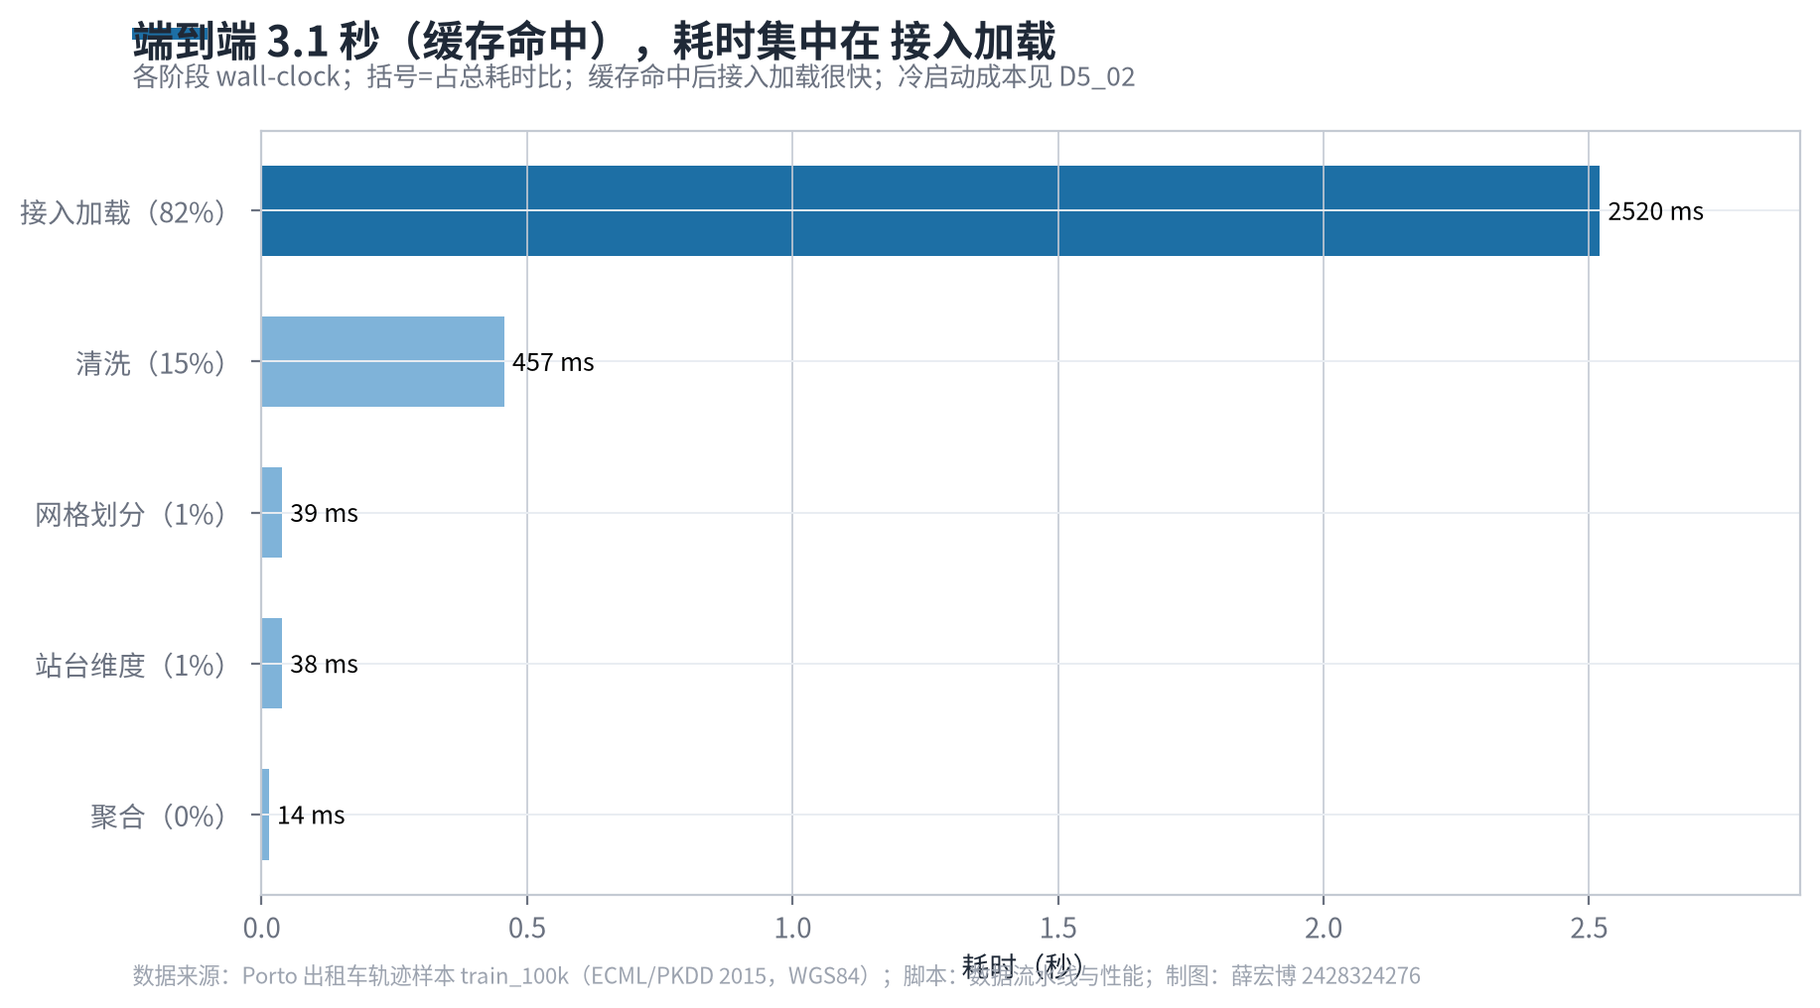
图 8-1 数据流水线各阶段耗时
图表解读
读图方式：横轴为流水线各阶段、纵轴为耗时。
关键发现：各阶段耗时均有记录，可定位性能瓶颈。
质量判断：通过——流程可复现、耗时可追踪。
对分析的影响：全量数据可据此估算运行时间。
候客停留采用锚点法（连续点 200m 内、时长 ≥10min），停留段 GPS 漂移中位 7 米、远小于正常点间距，说明停留识别可靠（图 8-2）；敏感性分析显示结果对半径不敏感、对最短时长敏感。
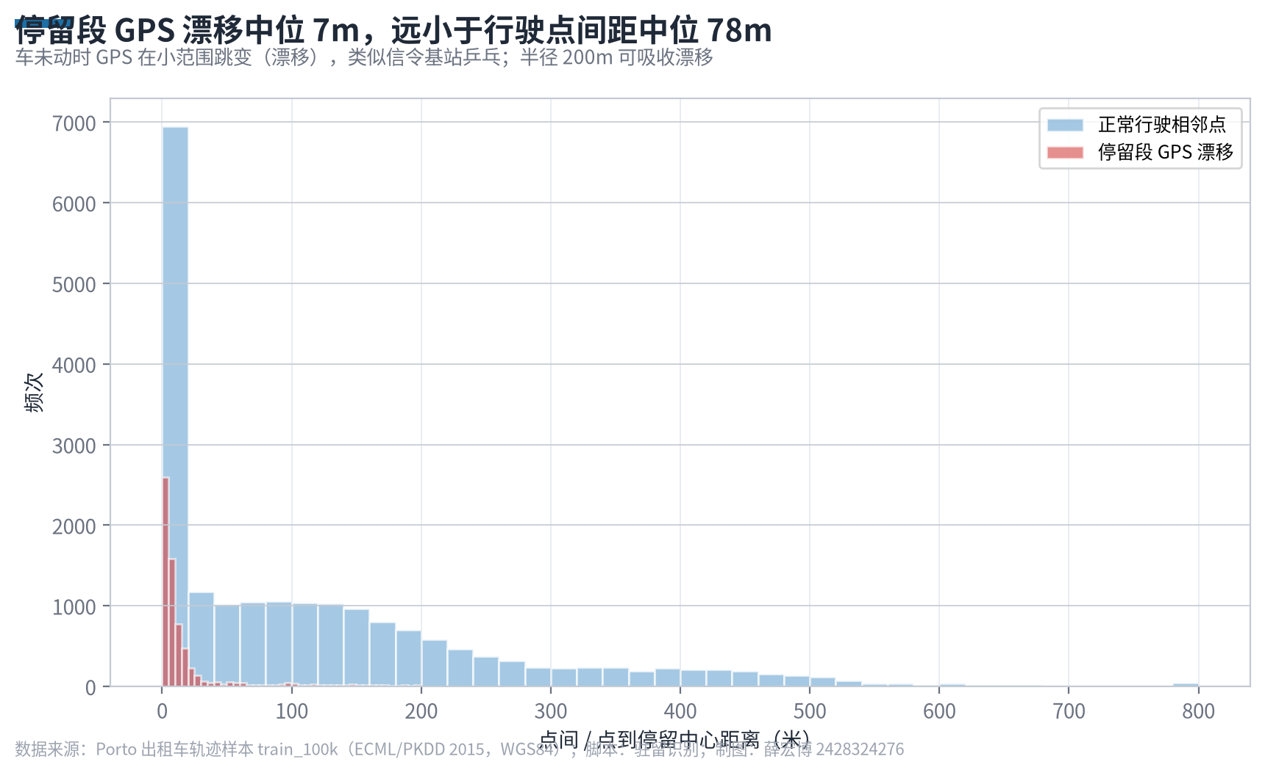
图 8-2 停留段 GPS 漂移与正常点间距对比
图表解读
读图方式：对比停留段 GPS 漂移与正常点间距。
关键发现：停留段漂移中位 7 米，远小于正常点间距中位 92.3 米。
质量判断：通过——停留识别结果可靠。
对分析的影响：停留结果对半径不敏感、对最短时长敏感，口径须固定。

8.2 适用范围与限制
表 8-1 数据能回答与不能回答的问题
分析主题 | 可以回答 | 不能回答 | 原因
上车点分布 | 出租车在哪片区域、哪个网格上客 | 全市全方式出行的空间分布 | 仅出租车载客轨迹
热点与候客 | 哪些站台是热点、各小时发车节律 | 空驶与候客时段的完整位置 | 该时段不在 POLYLINE 内
时间规律 | 7 月上中旬的发车小时与潮汐 | 其他季节 / 工作日对比 | 仅 7 月三周
行程范围 | 行程的起终点与空间范围 | 机场等长尾场景的精细结论 | 机场仅 59 趟
停留识别 | 基于轨迹的候客停留点与时长 | 下车后的乘客行为 | 数据不记录乘客

9 问题清单与整改建议

9.1 问题清单
表 9-1 数据质量问题清单
编号 | 问题描述 | 关联 | 严重度 | 处理 / 整改 | 状态
P-01 | 两个起点字段高比例缺失（结构性） | DQ-02 | 中 | 按叫车类型分别使用，不整体填充 | 已规避
P-02 | 367 趟空轨迹 | DQ-03 | 高 | 清洗剔除 | 已关闭
P-03 | 15 趟首点越界、坐标范围异常 | DQ-07 | 中 | 按都市区框剔除 | 已关闭
P-04 | 8 对行程共用 TRIP_ID | DQ-09 | 中 | 以完整记录区分并登记反馈 | 待反馈
P-05 | 末日 7-21 不完整 | DQ-01 | 中 | 按日统计标注或剔除 | 已规避
P-06 | 仅载客轨迹、非全方式出行 | DQ-15 | 中 | 结论限定出租车载客出行 | 已披露
P-07 | 机场样本极少 | DQ-16 | 中 | 改用完整数据集验证 | 待反馈
P-08 | 个别低频站台定位离散偏大 | DQ-12 | 低 | 以中位数为准并标注 | 已规避

9.2 需数据提供方确认的事项
8 对重复 TRIP_ID 与 15 趟越界首点是采集还是导出问题；
100k 子集的抽样规则，是否随机抽取、是否保持与完整数据一致的口径；
ORIGIN_CALL、ORIGIN_STAND 编号的完整字典及站台正式工参；
后续交付数据是否保持相同的字段定义与采样方式。

9.3 持续质量监控建议
表 9-2 日常稽核规则建议
规则 | 检查对象 | 建议阈值 | 触发动作
记录量波动 | 当日发车趟次 | 与近 7 日均值偏差超 30% | 告警，人工确认
空轨迹率 | POLYLINE 为空 | 超过 0.5% | 告警，反馈提供方
起点字段一致 | 起点缺失与 CALL_TYPE | 缺失与类型不匹配 | 阻断发布
越界首点 | 首点超出都市区框 | 超过 0.1% | 告警
重复行程 | TRIP_ID 与轨迹 | 出现 ID 重复 | 登记并核查
站台关联率 | B 型关联站台 | 低于 98% | 告警

10 结论
本次评估覆盖 train_100k 及其加工结果，共执行 16 项质量检查：通过 9 项、警告 6 项、不通过 1 项。
从记录质量看，数据整体良好。空轨迹与越界首点合计仅 0.38%，无完全重复行，清洗后 99.6% 的行程进入明细层，B 型站台关联率 98.78%，GPS 点间距与采样稳定；清洗流程已封装为可重复运行、结果幂等的流水线。
从完整性与口径看，两个起点字段按叫车类型存在结构性缺失，必须按类型分别使用；样本仅为 430 辆出租车的载客轨迹、机场等长尾场景代表性弱。这些问题已通过清洗与口径限定规避。
该数据适合分析波尔图出租车在 2013 年 7 月上中旬的载客上客分布、热点候客、发车潮汐与候客停留，不适合用于全市全方式出行、季节对比和机场等长尾场景。建议在数据提供方确认抽样口径前，所有交付物均注明结论的适用范围，并将 16 项检查固化为每日自动稽核规则。

附录 A 数据质量检查明细表
编号 | 维度 | 检查项 | 结果 | 状态 | 处理决定
DQ-01 | 时效性 | 各日数据完整度 | 21 天，末日 3502 趟不完整 | 警告 | 按日统计标注或剔除末日
DQ-02 | 完整性 | 结构性字段缺失 | CALL 缺 79.0%、STAND 缺 50.7% | 警告 | 按叫车类型分别使用
DQ-03 | 完整性 | 空轨迹 | 367 趟（0.37%） | 不通过 | 剔除
DQ-04 | 完整性 | 关键列缺失 | 四列均 0 | 通过 | 无需处理
DQ-05 | 规范性 | 枚举取值 | A/B/C；DAY 全 A；MISSING 全 False | 通过 | 无需处理
DQ-06 | 规范性 | 格式合法 | 全可解析、时间全为正整数 | 通过 | 无需处理
DQ-07 | 规范性 | 坐标范围 | 越界 15 趟，范围异常宽 | 警告 | 按都市区框剔除
DQ-08 | 唯一性 | 完全重复 | 0 行 | 通过 | 无需处理
DQ-09 | 唯一性 | 行程主键 | 唯一 99992，16 行（8 对）重复 | 警告 | 以完整记录区分并登记
DQ-10 | 一致性 | 站台关联 | B 型 98.78%；62 站台 | 通过 | 关联不上的不参与空间分析
DQ-11 | 一致性 | GPS 采样/跳点 | 点距中位 92.3m，跳点 3.33% | 通过 | 按阈值识别跳点
DQ-12 | 准确性 | 站台定位 | 站台定位离散中位 160m、P90 14.7m | 通过 | 以中位数为准，标注低频站台
DQ-13 | 准确性 | 网格/区域归属 | 298 网格，区域占比合理 | 通过 | 无需处理
DQ-14 | 代表性 | 地理覆盖 | 最密网格占 20.7%，框内 99618 | 通过 | 无需处理
DQ-15 | 代表性 | 样本口径 | 430 辆、车均 232.6 趟，仅载客 | 警告 | 结论限定出租车载客出行
DQ-16 | 代表性 | 机场长尾 | 机场内 59 趟（0.059%） | 警告 | 改用完整数据集验证

附录 B 字段可信度字典
字段 | 含义 | 可信度 | 依据与使用建议
TRIP_ID | 行程标识 | 已验证 | 99,992 唯一，8 对重复需登记（4.3）
CALL_TYPE | 叫车类型 | 已验证 | 取值规范，作为起点字段使用依据
ORIGIN_CALL | 电话叫车起点 | 已验证 | 仅 A 型有值，按类型使用
ORIGIN_STAND | 站台编号 | 已验证 | 仅 B 型 98.78% 有值，按类型使用
TAXI_ID | 车辆标识 | 已验证 | 430 辆，用于按车归并
TIMESTAMP | 行程开始 UTC 秒 | 已验证 | 小时分布符合作息，转本地时间
DAY_TYPE | 日类型 | 已验证 | 全为 A，不参与区分
MISSING_DATA | 是否缺失点 | 已验证 | 全为 False
POLYLINE | GPS 轨迹（15s） | 已验证 | 367 趟为空需剔除，跳点 3.33% 可识别

附录 C 图表索引与复核说明
图号 | 图名 | 源文件 | 关联检查
图 1-1 | 数据分层流转 | R_图1-1（新绘） | —
图 2-1 | 质量维度汇总 | R_图2-1（新绘） | DQ-01—16
图 3-1 | 各日趟次 | D1_01 | DQ-01
图 3-2 | 小时趟次 | D1_02 | DQ-01
图 4-1 | 字段缺失率 | D2_01 | DQ-02/03/04
图 5-1 | 清洗瀑布 | D2_02 | DQ-03/07/08
图 5-2 | 相邻趟次间隔 | D2_03 | —
图 6-1 | 站台发车 | D3_01 | DQ-10
图 6-2 | 网格热力 | D3_02 | DQ-14
图 6-3 | 站台间距 | D3_03 | DQ-12
图 7-1 | 热点空间 | D4_01 | DQ-15
图 7-2 | 离热点距离 | D4_02 | DQ-15
图 7-3 | 热点小时 | D4_03 | DQ-15
图 7-4 | 潮汐矩阵 | D4_04 | DQ-15
图 7-5 | 各时刻分布 | D4_05 | DQ-15
图 8-1 | 流水线耗时 | D5_01 | —
图 8-2 | GPS 漂移 | D6_02 | —
复核说明：本报告全部图均为本项目按 docs/图表规范.md 重绘（200dpi、开源字体、结论式标题、地图长宽比校正），数字经代码读回与结果表核对，未沿用早期测试稿。

附录 D 术语与缩写
术语 | 说明
行程 TRIP | 一趟完整的载客出行，由 TRIP_ID 标识
TAXI_ID | 车辆（司机）标识
POLYLINE | GPS 轨迹，相邻点标称间隔 15 秒
候客站台 STAND | 出租车固定候客点，共 62 个
CALL_TYPE | 叫车类型：A 电话、B 站台、C 随机拦车
ODS/DWD/DIM/ADS | 数据分层：原始 / 明细 / 维度 / 应用
网格 | 都市区 1km 方格，用于空间聚合
ECDF | 经验累计分布函数
跳点 | 相邻 GPS 点距离异常大（>420m），多为漂移
锚点法 | 以连续点在固定半径内、持续达最短时长来识别停留
幂等 | 同一操作重复执行，结果与执行一次相同

